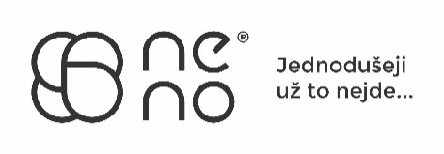

**KORESPONDENČNÍ ADRESA**Zuzana Bláhová  
Hrabinská 1509/25c  
737 01 Český Těšín  
**www.neno.cz**

**NeNo design Ltd.**  
(organizační složka)  
Roháčova 145/14  
130 00 Praha 3

**Vzorový formulář k odstoupení od kupní smlouvy**

Tento vzorový formulář k odstoupení od kupní smlouvy firmy: NeNo design Ltd. (organizační složka), Roháčova 145/14, 130 00 Praha 3, IČ: 29046360, DIČ: CZ29046360 je vypracován souladu s § 1829 odst. 1 zákona č. 89/2012 Sb., občanský zákoník, odstoupení od smlouvy do 14 dnů od převzetí zboží.

Zboží, které budete odesílat v rámci tohoto odstoupení vracejte společně s tímto vyplněným formulářem na adresu našeho showhome **Zuzana Bláhová, Hrabinská 1509/25c, 737 01 Český Těšín** v původním neporušeném obalu, zboží by nemělo nést známky použití, mělo by být nepoškozené, kompletní (včetně příslušenství, záručního listu, návodu atd.) a s kopií dokladu o koupi. **Neposílejte zboží na dobírku.** Doporučujeme vám zboží pojistit.

**Odstoupení od smlouvy**

**Adresát:**

**Zuzana Bláhová**

**Hrabinská 1509/25c**

**737 01 Český Těšín**

Oznamuji, že tímto odstupuji od kupní smlouvy o nákupu zboží pod číslem objednávky ......................... a číslem vydané faktury…………………

**Datum objednání zboží:**

**Datum obdržení zboží:**

**Jméno a příjmení spotřebitele:**

**Číslo účtu pro vrácení kupní ceny:**

**Adresa spotřebitele:**

**Podpis spotřebitele:**

**Datum:**